ФЕДЕРАЛЬНОЕ АГЕНТСТВО ЖЕЛЕЗНОДОРОЖНОГО ТРАНСПОРТА

Федеральное государственное бюджетное образовательное учреждение высшего образования
«Петербургский государственный университет путей сообщения
Императора Александра I»
(ФГБОУ ВО ПГУПС)
Калужский филиал ПГУПС

УТВЕРЖДАЮ
Заместитель директора по УР
____________ А.В. Полевой.
«___» __________ 2019г.

ФОНД ОЦЕНОЧНЫХ СРЕДСТВ УЧЕБНОЙ ДИСЦИПЛИНЫ

ОП.01 ЭЛЕКТРОТЕХНИЧЕСКОЕ ЧЕРЧЕНИЕ

для специальности
27.02.03 Автоматика и телемеханика на транспорте
( железнодорожном транспорте)

Квалификация – Техник
вид подготовки - базовая

Форма обучения - очная

Калуга
2019

Рассмотрено на заседании ЦК
протокол № ____ от «____»___________2019г.
Председатель_________________/В.В. Куприянова./

Фонд оценочных средств разработан на основе Федерального государственного образовательного стандарта среднего профессионального образования и рабочей программы учебной дисциплины ОП.01 Электротехническое черчение по специальности 27.02.03 Автоматика и телемеханика на транспорте
( железнодорожном транспорте)

Разработчик ФОС:
Куприянова В.В., преподаватель Калужского филиала ПГУПС_________

Рецензенты:

Верменская Л.Н., преподаватель Калужского филиала ПГУПС _________

Ефименко В.А. заместитель директора НПО «Сигнал»____________

СОДЕРЖАНИЕ

1 | ПАСПОРТ ФОНДА ОЦЕНОЧНЫХ СРЕДСТВ ……………………. | 4
2 | РЕЗУЛЬТАТЫ ОСВОЕНИЯ УЧЕБНОЙ ДИСЦИПЛИНЫ, ПОДЛЕЖАЩИЕ ПРОВЕРКЕ ………………………………………… | 6
3 | ОЦЕНКА ОСВОЕНИЯ УЧЕБНОЙ ДИСЦИПЛИНЫ ……………... | 8
3.1 | ФОРМЫ И МЕТОДЫ ОЦЕНИВАНИЯ ……………………………... | 8
3.2 | ТИПОВЫЕ ЗАДАНИЯ ДЛЯ ПРОВЕДЕНИЯ ТЕКУЩЕГО КОНТРОЛЯ УСПЕВАЕМОСТИ ……………………………………... | 9
4 | ОЦЕНОЧНЫЕ МАТЕРИАЛЫ ДЛЯ ПРОМЕЖУТОЧНОЙ АТТЕСТАЦИИ ПО УЧЕБНОЙ ДИСЦИПЛИНЕ …………………... | 33

- ПАСПОРТ ФОНДА ОЦЕНОЧНЫХ СРЕДСТВ

В результате освоения учебной дисциплины ОУД. ОП.01. Электротехническое черчение обучающийся должен обладать следующими умениями, знаниями, общими и профессиональными компетенциями, предусмотренными ФГОС СПО по специальности 27.02.03 Автоматика и телемеханика на транспорте (железнодорожном транспорте) для базового вида подготовки специалистов среднего звена среднего профессионального образования.
Объектами контроля и оценки являются умения, знания, общие и профессиональные компетенции:
Объекты контроля и оценки | Объекты контроля и оценки
У1 | Читать и выполнять структурные, принципиальные, функциональные и монтажные схемы электротехнических устройств;
У2 | Применять ГОСТы и стандарты в оформлении технической документации;
У3 | Руководствоваться отраслевыми стандартами в профессиональной деятельности;
З1 | Основные правила построения электрических схем, условные обозначения элементов устройств СЦБ, электрических релейных и электронных схем;
З2 | Основы оформления технической документации на электротехнические устройства;
З3 | Основные положения Государственной системы стандартизации Российской Федерации, ГОСТы, отраслевые стандарты, Единую систему конструкторской документации (ЕСКД) и Единую систему технологической документации (ЕСТД);
ОК 01 | Выбирать способы решения задач профессиональной деятельности применительно к различным контекстам;
ОК 02 | Осуществлять поиск, анализ и интерпретацию информации, необходимой для выполнения задач профессиональной деятельности;
ПК 1.1 | Анализировать работу станционных, перегонных, микропроцессорных и диагностических систем автоматики по принципиальным схемам;
ПК 2.7. | Составлять и анализировать монтажные схемы устройств сигнализации, централизации и блокировки, железнодорожной автоматики и телемеханики по принципиальным схемам.

Формой промежуточной аттестации по учебной дисциплине является дифференцированный зачет.

- РЕЗУЛЬТАТЫ ОСВОЕНИЯ УЧЕБНОЙ ДИСЦИПЛИНЫ, ПОДЛЕЖАЩИЕ ПРОВЕРКЕ

В результате аттестации по учебной дисциплине осуществляется комплексная проверка следующих умений и знаний, а также динамика формирования общих и профессиональных компетенций:

Результаты обучения: умения, знания, общие и профессиональные компетенции | Показатели оценки результата | Форма контроля  и оценивания
Умения:
У1. Читать и выполнять структурные, принципиальные, функциональные и монтажные схемы электротехнических устройств. | Выполнение линий различных типов на чертежах и схемах по ГОСТ 2.303-68.  Выполнение технологических схем в ручной и машинной графике. | - устный опрос;  - тесты;  - самостоятельная работа;  - контрольная работа;  - практическое занятие;  - дифференцированный зачет.
У2. Применять ГОСТы и стандарты в оформлении технической документации. | Построение контуров плоских предметов с нанесением размеров и надписей. Уметь выполнять типы схем по специальности. | - устный опрос;  - тесты;  - самостоятельная работа;  - контрольная работа;  - практическое занятие;  - дифференцированный зачет.
У3. Руководствоваться отраслевыми стандартами в профессиональной деятельности. | Уметь выполнять: надписи, титульный лист и схемы. | - устный опрос;  - тесты;  - самостоятельная работа;  - контрольная работа;  - практическое занятие;  - дифференцированный зачет.
Знания:
31. Основные правила построения электрических схем, условные обозначения элементов устройств СЦБ, электрических релейных и электронных схем. | Знать основные правила построения схем по специальности. | - устный опрос;  - тесты;  - самостоятельная работа;  - контрольная работа;  - практическое занятие;  - дифференцированный зачет.
З2. Основы оформления технической документации на электротехнические устройства. | Знать основы оформления технической документации по специальности. | - устный опрос;  - тесты;  - самостоятельная работа;  - контрольная работа;  - практическое занятие;  - дифференцированный зачет.
33. Основные положения Государственной системы стандартизации Российской Федерации, ГОСТы, отраслевые стандарты, Единую систему конструкторской документации (ЕСКД) и Единую систему технологической документации (ЕСТД). | Знать виды и типы схем. Общие требования к выполнению схем. | - устный опрос;  - тесты;  - самостоятельная работа;  - контрольная работа;  - практическое занятие;  - дифференцированный зачет.
Общие компетенции:
ОК 01. Выбирать способы решения задач профессиональной деятельности применительно к различным контекстам. | Определять основные виды деятельности на рабочем месте. | - устный опрос;  - тесты;  - самостоятельная работа;  - контрольная работа;  - практическое занятие;  - дифференцированный зачет.
ОК 02. Осуществлять поиск, анализ и интерпретацию информации, необходимой для выполнения задач профессиональной деятельности. | Осуществлять поиск, анализ и интерпретацию информации, необходимой для выполнения задач профессиональной деятельности. | - устный опрос;  - тесты;  - самостоятельная работа;  - контрольная работа;  - практическое занятие;  -дифференцированный зачет.
Профессиональные компетенции
ПК 1.1. Анализировать работу станционных, перегонных, микропроцессорных и диагностических систем автоматики по принципиальным схемам. | Выполнять основные виды работ по проектированию электротехнического и электро-технологического оборудования. | - устный опрос;  - тесты;  - самостоятельная работа;  - контрольная работа;  - практическое занятие;  - дифференцированный зачет.
ПК 2.7. Составлять и анализировать монтажные схемы устройств сигнализации, централизации и блокировки, железнодорожной автоматики и телемеханики по принципиальным схемам. | Составлять и анализировать монтажные схемы устройств сигнализации, централизации и блокировки, железнодорожной автоматики и телемеханики по принципиальным схемам. | - устный опрос;  - тесты;  - самостоятельная работа;  - контрольная работа;  - практическое занятие;  - дифференцированный зачет.

- ОЦЕНКА ОСВОЕНИЯ УЧЕБНОЙ ДИСЦИПЛИНЫ
  - ФОРМЫ И МЕТОДЫ ОЦЕНИВАНИЯ
Предметом оценки служат умения и знания, предусмотренные ФГОГС СПО по дисциплине ОП.01. Электротехническое черчение, направленные на формирование общих и профессиональных компетенций.
Контроль и оценка освоения учебной дисциплины по разделам и темам:

Элементы учебной дисциплины |  | Формы и методы контроля
 |  | Текущий контроль |  | Промежуточная аттестация
 |  | Форма контроля | Проверяемые  У, З, ОК, ПК | Форма контроля | Проверяемые  У, З, ОК, ПК
Тема 1.1. Классификация и виды конструкторских документов |  | Практическое занятие.  Устный опрос. | У1; У2; У3; З1; З2; З3; ОК 01; ОК 02; ПК 1.1.; ПК 2.7. | Дифференцированный зачет | У1; У2; У3; З1; З2; З3; ОК 01; ОК 02; ПК 1.1.; ПК 2.7.
Тема 1.2. Общие требования к оформлению конструкторских документов |  | Практическое занятие  Устный опрос.  Тестирование. | У1; У2; У3; З1; З2; З3; ОК 01; ОК 02; ПК 1.1.; ПК 2.7.
Тема 2.1. Виды и типы схем. Общие требования к выполнению схем |  | Практическое занятие  Устный опрос. | У1; У2; У3; З1; З2; З3; ОК 01; ОК 02; ПК 1.1.; ПК 2.7.
Тема 2.2. Электронные принципиальные и логические функциональные схемы |  | Практическое занятие  Устный опрос. | У1; У2; У3; З1; З2; З3; ОК 01; ОК 02; ПК 1.1.; ПК 2.7.
 | Тема 2.3. Релейно-контактные схемы автоматики и телемеханики в устройствах СЦБ на железнодорожном транспорте | Практическое занятие  Устный опрос. | У1; У2; У3; З1; З2; З3; ОК 01; ОК 02; ПК 1.1.; ПК 2.7.

  - ТИПОВЫЕ ЗАДАНИЯ ДЛЯ ПРОВЕДЕНИЯ ТЕКУЩЕГО КОНТРОЛЯ УСПЕВАЕМОСТИ

УСТНЫЙ ОПРОС
Раздел 1. Общие требования к разработке и оформлению конструкторских документов
Тема 1.2. Общие требования к оформлению конструкторских документов

1. Описание
Устный опрос проводится с целью контроля усвоенных умений и знаний и последующего анализа типичных ошибок и затруднений обучающихся в конце изучения раздела/темы.
На выполнение опроса отводится 20 минут.
При работе обучающийся может использовать следующие источники:
- Боголюбов С.К. Инженерная графика. М.: Машиностроение, 2014.
2. Вопросы
- Линии чертежа ГОСТ 2.304-81 ЕСКД.
- Типы шрифтов ГОСТ 2.304-81.
- Масштабы ГОСТ 2.302-68 ЕСКД.
- Какие существуют формы основной надписи ГОСТ 2.104-68?

3. Критерии оценки устных ответов
Оценка «5» «отлично» - студент показывает полные и глубокие знания программного материала, логично и аргументировано отвечает на поставленный вопрос, а также дополнительные вопросы, показывает высокий уровень теоретических знаний.
Оценка «4» «хорошо» - студент показывает глубокие знания программного материала, грамотно его излагает, достаточно полно отвечает на поставленный вопрос и дополнительные вопросы, умело формулирует выводы. В тоже время при ответе допускает несущественные погрешности.
Оценка «3» «удовлетворительно» - студент показывает достаточные, но не глубокие знания программного материала; при ответе не допускает грубых ошибок или противоречий, однако в формулировании ответа отсутствует должная связь между анализом, аргументацией и выводами. Для получения правильного ответа требуется уточняющие вопросы.
Оценка «2» «неудовлетворительно» - Дан неполный ответ, представляющий собой разрозненные знания по теме вопроса с существенными ошибками.

ТЕСТЫ
Раздел 1. Общие требования к разработке и оформлению конструкторских документов
Тема 1.2. Общие требования к оформлению конструкторских документов

- Описание

Тесты проводятся с целью контроля усвоенных умений, знаний и последующего анализа типичных ошибок (затруднений) обучающихся в конце изучения раздела/темы.
На выполнение теста отводится 20 минут.
При работе обучающийся может использовать следующие источники:
- Боголюбов С.К. Инженерная графика. М.: Машиностроение, 2014.

2. Тестовые вопросы/ задания

Вариант 1
1. Какой из карандашей самый твердый? | 1) Т 2) 3Т  3) 2Т 4) ТМ
2. Какая линия применяется для нанесения выносных и размерных линий? | 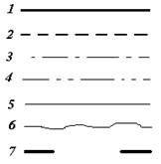
3. Какая линия применяется для нанесения осей симметрии и центровых линий?

4. На каком рисунке правильно проведены центровые линии? | 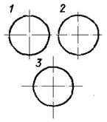
5. Какой цифрой обозначается на чертеже штриховая линия? | 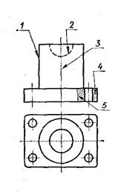
6. Как называется тип линии, обозначенный цифрой 3?
1) Сплошная основная
2) Штриховая
3) Волнистая
4) Тонкая сплошная
5) Штрихпунктирная

7. Какие размеры имеет Формат А 3? | 1. 297х420  2. 297х210  3. 594х841
8. В каком примере все буквы выполнены стандартным чертежным шрифтом? | 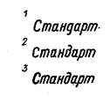
9. Какое назначение волнистой линии? | 1. Линии обрыва  2. Линия выносная  3. Линии сечений
10. Какой масштаб является масштабом увеличения? | 1) 2:1  2) 1:2
11. На каком рисунке размерное число нанесено правильно? | 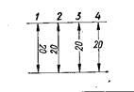
12. Какая должна быть величина размеров на чертеже, выполненном в масштабе? | 1) Натуральная  2) Соответственно изображению
13. В каких единицах измерения задаются размеры на чертежах? | 1) м  2) см  3) мм
14. Какая прямая называется горизонталью? | 1. Прямая, параллельная горизонтальной плоскости.  2. Прямая, перпендикулярная горизонтальной плоскости проекций.  3. Прямая, перпендикулярная фронтальной  плоскости проекций.
15. Какое геометрическое тело называется цилиндром? | 1. Это- многогранник, в основании которого -  многоугольник, а боковые поверхности - треугольники  2. Это - множество всех точек пространства, находящихся  на одинаковом расстоянии от центровой точки  3. Это - тело вращения, основаниями которого служат  окружности, а боковая поверхность образована  вращением прямой по их контуру

Вариант 2

1. При нанесении размера радиуса окружности используют следующий знак? | 1) R;  2) А  3) Нет специального обозначения;
2. Какой цифрой обозначается на чертеже штрихпунктирная линия? | 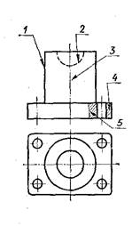
3. Как называется тип линии, обозначенный цифрой 5?
1. Сплошная основная
2.Штриховая
3.Волнистая
4.Тонкая сплошная
5.Штрихпунктирная
4.Какие размеры имеет Формат А 3? | 1. 297x210  2. 297x420  3. 594x841
5. Под какой цифрой изображена линия невидимого контура? | 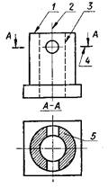
6. Какая надпись выполнена правильно? | 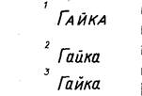
7. Масштаб 1:1 является: | 1) Натуральной величиной  2) Масштабом уменьшения  3) Масштабом увеличения
8. На каких форматах выполняется спецификация? | 1) На дополнительных;  2) На А2;  3) На А3;  4) На А5;  5) На А4.
9. На каком рисунке выносные и размерные линии нанесены верно? | 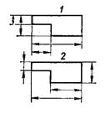
10. Какое назначение сплошной основной линии? | 1. Линии выносные и размерные  2. Линии обрыва  3. Линия контура
11. В каких единицах измерения задаются размеры на чертежах? | 1) м  2) см  3) мм
12. Какая прямая называется фронтально-проецирующей? | 1. Прямая, параллельная горизонтальной плоскости  проекций  3. Прямая, перпендикулярная фронтальной  плоскости проекций  2. Прямая, перпендикулярная горизонтальной  плоскости проекций
13. На каком примере размер угла в градусах нанесен правильно? | 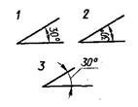
14. Какое геометрическое тело называется пирамидой? | 1. Это - тело вращения, основаниями которого служат  окружности, а боковая поверхность образована  вращением прямой по их контуру.  2. Это - многогранник, в основании которого -  многоугольник, а боковые поверхности – треугольники.  3. Это - множество всех точек пространства, находящихся  на одинаковом расстоянии от центровой точки.
15. Какая из букв написана стандартным шрифтом? | 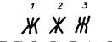

Вариант 3

1. Какие размеры имеет Формат А 2? |  | - 420 х 594  - 594 х 841  - 841 х 1189
2. Надо ли при выполнении надписи обводить толще заглавную букву? |  | 1) Надо  2) Не надо  3) Иногда
3.Какое назначение имеет сплошная тонкая линия? |  | 1) Линии контура чертежа  2) Линии обрыва  3) Для невидимого контура  4) Линия сгиба  5) Линии размерные и выносные
4. В каком примере надпись выполнена стандартным шрифтом? |  | 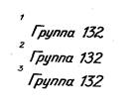
5. Какой из перечисленных масштабов не предусмотрен стандартом? |  | 1) 1:2  2) 1:3  3) 1:5
6. Что обозначает знак R 30 на чертеже? |  | 1) Радиус окружности 50 мм  2) Радиус окружности 30 мм  3) Диаметр окружности 50 мм
7. Государственный стандарт обозначается на чертеже: | 1) ГОСТ  2) ГАОУ СПО  3) не обозначается
8.На сколько миллиметров должна выходить выносная линия за размерную линию? | 1) На 50 мм  2) На 2 мм  3) На 60 мм
9. Какая линия применяется для нанесения осей симметрии и центровых линий? | 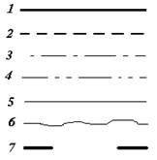
10. Какая линия чертежа обозначена цифрой 1? | 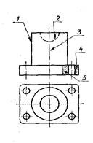  1) Сплошная основная  2) Штриховая  3) Волнистая  4) Тонкая сплошная  5) Волнистая
11. На каком рисунке проведены правильно центровые линии, если диаметр окружности менее 12 мм? | 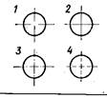
12. Какая из линий чертежа имеет наибольшую толщину? | 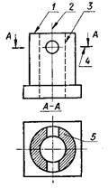
13. Какое геометрическое тело называется сферой? | 1. Это - множество всех точек пространства, находящихся на одинаковом расстоянии от центровой точки.  2. Это - тело вращения, основаниями которого служат окружности, а боковая поверхность образована вращением прямой по их контуру.  3. Это- многогранник, в основании которого - многоугольник, а боковые поверхности – треугольники.
14. Какая прямая называется профильной проецирующей? | 1. Прямая, параллельная горизонтальной плоскости.  2. Прямая, параллельная профильной плоскости проекций.  3. Прямая, перпендикулярная профильной плоскости.
15. На каком рисунке выносные и размерные линии нанесены верно? | 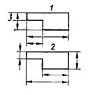

Вариант 4

1.На каком листе следует чертить более твердым карандашом? | 1) На мягком  2) на плотном
2. Какая линия применяется для нанесения выносных и размерных линий?

3. Обозначение курсового проекта в конструкторской документации: | 1) ДП  2) КП  3) АР
4. Какие размеры имеет  Формат А 3? | - 297 х 420  - 420 х 594  - 594 х 841  - 841 х 1189
5. Какими линиями выполняют вспомогательные построения при выполнении элементов геометрических построений? | 1) Сплошными толстыми основными;  2) Сплошными тонкими;  3) Сплошной волнистой.
6. Какая из надписей выполнена строчными буквами?
7. Какое геометрическое тело называется призмой? | 1. Это – многогранник, две грани которого (основания) – равные многоугольники, лежащие в параллельных плоскостях, а боковые грани – параллелограммы.  2. Это - многогранник, в основании которого -  многоугольник, а боковые поверхности – треугольники.  3. Это - множество всех точек пространства,  находящихся на одинаковом расстоянии от центровой точки.
8. Какой масштаб является масштабом уменьшения? | 1) 2:1  2) 1:2
9. На каком чертеже размеры проставлены в соответствии с ГОСТом. | 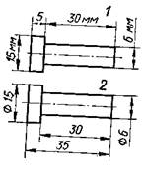
10. На каком рисунке размер радиуса дуги проставлен правильно? | 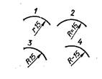
11. Какое назначение имеет штрихпунктирная линия? | 1) Линии контура чертежа  2) Линии обрыва  3) Для невидимого контура  4) Для осевых и центровых линий  5) Линии размерные и выносные
12. На каком рисунке выносные и размерные линии нанесены верно? | 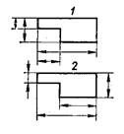
13. Какая прямая называется профильно-проецирующая? | 1. Прямая, параллельная фронтальной плоскости проекций  3. Прямая, перпендикулярная горизонтальной плоскости  2. Прямая, перпендикулярная профильной плоскости
14. Чему равен наклон (букв, цифр, знаков) чертежного шрифта? | 1. 75º  2. 85º  3. 95º  4. 65º
15. На каком рисунке заточка карандаша выполнена правильно? | 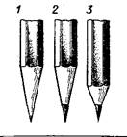

Вариант 5

1. Какой из карандашей самый твердый? | 1) Т 2) 3Т  3) 2Т 4) ТМ
2. Какая линия применяется для нанесения осей симметрии и центровых линий?
3. На каком рисунке правильно проведены центровые линии? |  | 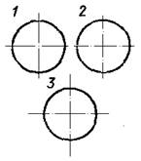
4. Как определяется размер шрифта? |  | 1. Ширина прописных (заглавных) букв в миллиметрах.  2. Расстояние между строк.  3. Высота прописных (заглавных) букв в миллиметрах. Высота измеряется по направлению перпендикулярному к основанию строки.
5. Какая из линий чертежа имеет наименьшую толщину? |  | 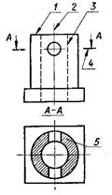
6. Какие размеры шрифта А 4? |  | 1. 297x420  2. 594x841  3. 210х297
7. В каком примере надпись выполнена стандартным шрифтом? |  | 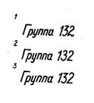
8. На каком рисунке размерное число нанесено правильно? |  | 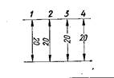
9. Каково назначение волнистой линии? |  | 1. Линия обрыва  2. Линии выносные и размерные  3. Линии невидимого контура
10. Какой из перечисленных масштабов не предусмотрен стандартом? |  | 1) 1:2  2) 1:7  3) 1:5
11. Какая из цифр имеет стандартное начертание? |  | 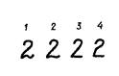
12. В соответствии с ГОСТ 2.304-81 шрифты типа А и Б выполняются? |  | 1) Без наклона и с наклоном около 75⁰;  2) Только без наклона;  3) Без наклона и с наклоном около 115⁰;
13. Тонкие пластины с криволинейными кромками, служащие для обводки лекальных кривых называются: |  | 1) Угольниками  2) Лекалами  3) Квадратами
14. Какое геометрическое тело называют конусом? |  | 1. Это - многогранник, в основании которого -  многоугольник, а боковые поверхности – треугольники.  2. Это - тело вращения, основаниями которого служат  окружности, а боковая поверхность образована  вращением прямой по их контуру.  3. Это - множество всех точек пространства, находящихся на одинаковом расстоянии от центровой точки.
15. Какой масштаб является масштабом увеличения? |  | 1) 2:1  2) 1:2

3. Эталоны ответов

В | 1 | 2 | 3 | 4 | 5 | 6 | 7 | 8 | 9 | 10 | 11 | 12 | 13 | 14 | 15
1В | 2 | 5 | 3 | 3 | 2 | 5 | 1 | 2 | 1 | 1 | 2 | 1 | 3 | 1 | 3
2В | 1 | 3 | 2 | 2 | 3 | 2 | 1 | 5 | 2 | 3 | 3 | 2 | 3 | 2 | 2
3В | 1 | 2 | 5 | 3 | 2 | 2 | 1 | 2 | 3 | 1 | 2 | 1 | 1 | 3 | 2
4В | 2 | 5 | 2 | 1 | 2 | 2 | 1 | 2 | 2 | 3 | 4 | 2 | 3 | 1 | 2
5В | 2 | 3 | 3 | 3 | 2 | 3 | 3 | 2 | 1 | 2 | 1 | 1 | 2 | 2 | 1

4. Критерии оценки

Оценка | Количество верных ответов
«5» - отлично | Выполнено 91-100 % заданий
«4» - хорошо | Выполнено 76-90% заданий
«3» - удовлетворительно | Выполнено 61-75 % заданий
«2» - неудовлетворительно | Выполнено не более 60% заданий

САМОСТОЯТЕЛЬНАЯ РАБОТА
Раздел 2. Выполнение чертежей схем различных видов
Тема 2.1. Виды и типы схем. Общие требования к выполнению схем
1. Описание
Внеаудиторная самостоятельная работа по данному разделу включает работу по самостоятельному изучению обучающимися ряда вопросов, выполнения домашних заданий, подготовку к практическим занятиям.
На самостоятельное изучение представленных ниже вопросов и выполнение заданий отводится 4 часа.
Для формирования результатов обучения следует пользоваться:
ГОСТ 2.701—84 ЕСКД;
ГОСТ 2.709—89.

2.Вопросы для самостоятельного изучения
1. Правила выполнения схем.
2. Графические обозначения.
3. Текстовая информация.
4. Чертежи печатных плат.
5. Условные графические обозначения на схемах.
6. Обозначения условные проводов и контактных соединений электрических элементов.

3. Задания для самостоятельной работы
1. Изучить ГОСТ 2.701—84 ЕСКД.
2. Изучить ГОСТ 2.709—89.
4.Формы отчетности результатов самостоятельной работы

Предоставление конспекта по вопросам самостоятельного изучения.

5. Критерии оценки самостоятельной работы
5» «отлично» - в самостоятельной работе дан полный, развернутый ответ на поставленные вопросы. Изложение знаний в письменной форме полное, системное в соответствии с требованиями учебной программы. Знание об объекте демонстрируется на фоне понимания его в системе данной науки и междисциплинарных связей. Ответ изложен литературным языком в терминах науки.
«4» «хорошо» - в самостоятельной работе дан полный, развернутый ответ на поставленный вопрос, показано умение выделить существенные и несущественные признаки. Имеющиеся у обучающегося знания соответствуют минимальному объему содержания предметной подготовки. Изложение знаний в письменной форме полное, системное в соответствии с требованиями учебной программы. Возможны несущественные ошибки в формулировках. Ответ логичен, изложен литературным языком в терминах науки.
«3» «удовлетворительно» - дан недостаточно полный и недостаточно развернутый ответ. Допущены ошибки в раскрытии понятий, употреблении терминов. Оформление требует поправок, коррекции.
«2» «неудовлетворительно» - дан неполный ответ, представляющий собой разрозненные знания по теме вопроса с существенными ошибками в определениях. Изложение неграмотно, возможны существенные ошибки. Отсутствует интерес, стремление к добросовестному и качественному выполнению учебных заданий.

ПРАКТИЧЕСКОЕ ЗАНЯТИЕ
Раздел 2. Выполнение чертежей схем различных видов
Тема 2.2. Электронные принципиальные и логические функциональные схемы
Практическое занятие № 7
Выполнение чертежа условных графических обозначений элементов и компонентов электронных схем

1. Описание
В ходе практического занятия обучающиеся приобретают умения, предусмотренные рабочей программой учебной дисциплины, учатся использовать формулы, применять различные методики расчета, анализировать полученные результаты и делать выводы, опираясь на теоретические знания.
Содержание, этапы проведения практического занятия представлены в методических указаниях по проведению практических занятий по дисциплине.
При оценивании практического занятия учитываются следующие критерии:
- качество выполнения работы;
- качество оформления отчета по работе;
- качество устных ответов на контрольные вопросы при защите работы.
Основная цель практического занятия № 7 - изучить условные графические обозначения элементов и компонентов электронных схем.
На проведение практического занятия отводится 3 часа.
Для формирования результатов обучения необходимо следующее оборудование: схемы, раздаточный материал.
2. Задания
Графу «Графическое обозначение на схеме» выполнять в соответствии с требованиями ЕСКД;
- Графы «Название элемента» и «Буквенно-цифровое обозначение» заполняется чертежным шрифтом, в соответствии с требованиями ГОСТ шрифтом № 5 и 7 (соответственно).
Содержание:
  - Резисторы
  - Конденсаторы
  - Катушки индуктивности
  - Нелинейные резистивные материалы
  - Варисторы
  - Термисторы
  - Фоторезисторы
  - Классификация диодов
  - Выпрямительные диоды
  - Варикапы
  - Светодиоды

Элементы электронных схем
Элементной базой электронных устройств являются полупроводниковые приборы, резисторы, конденсаторы и другие элементы.
Основным показателем совершенства электронной аппаратуры является плотность упаковки, т.е. количество элементов схемы в 1 см³ действующего устройства.
Технология изготовления интегральных схем обеспечивает плотность упаковки в несколько тысяч элементов в 1 см³.

Резисторы
Резисторы являются наиболее распространенными элементами и имеют следующее условное графическое обозначение (УГО):
Резисторы изготавливаются из проводящего материала: графита, тонкой металлической пленки, провода с невысокой проводимостью.
Резистор характеризуется величиной сопротивления: R = U / I, а также мощностью, которую резистор рассеивает в пространство, допуском, температурным коэффициентом, уровнем шума. Промышленность выпускает резисторы с сопротивление от 0,01 Ом до 1012 Ом и мощностью от 1/8 до 250 Вт с допуском от 0,005% до 20%. Резисторы используются в качестве нагрузочных и токоограничительных сопротивлений, делителей напряжения, добавочных сопротивлений, шунтов.

Конденсаторы
Конденсатор – устройство с двумя выводами и обладающее свойством:
Q = C · U,
где
    - С – емкость в фарадах;
    - U – напряжение в вольтах;
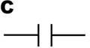
    - Q – заряд в кулонах. УГО конденсатора следующее:

Промышленность выпускает керамические, электролитические и слюдяные конденсаторы с емкостью от 0,5 пФ до 1000 мкФ и максимальным напряжением от 3В до 10 кВ.
Конденсаторы используются в колебательных контурах, фильтрах, для разделения цепей постоянного и переменного тока, в качестве блокировочных элементов. В цепях переменного тока конденсатор ведет себя как резистор, сопротивление которого уменьшается с ростом частоты.

Катушки индуктивности
Катушка индуктивности – устройство, обладающее свойством:
U = L · dI/t,
где
    - L – индуктивность в генри (или мГн, или мкГн);
    - U – напряжение в вольтах;
    - dI/dt – скорость изменение тока. УГО катушки индуктивности следующее:

Катушка индуктивности – свернутый в спираль изолированный проводник, обладающий значительной индуктивностью при относительно малой емкости и малом активном сопротивлении. Материалом сердечника служит обычно железо или феррит в виде бруска, тора.
В цепях переменного тока катушка ведет себя как резистор, сопротивление которого растет с увеличением частоты.
Трансформатор – это устройство, состоящие из двух индуктивно связанных катушек индуктивности, называемой первичной и вторичной обмоткой.

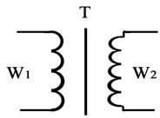
УГО трансформатора с магнитопроводом:
Коэффициент трансформации: n = w1 / w2,
где w1 и w2 – число витков.
Трансформаторы служат для преобразования переменных напряжений и токов, а также для изолирования от сети.

Нелинейные резистивные элементы
УГО нелинейного резистивного элемента показано на рисунке:
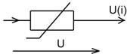

Ток I, протекающий через нелинейный элемент, напряжение U на нем. Зависимость U(I) или I(U) называется вольтамперной характеристикой.

Варисторы
Резистивные элементы, сопротивления которых зависит от напряженности электрического поля, называются варисторами. Варисторы изготавливают из прессованных зерен карбида кремния. Электропроводимость материала, в основном, обусловлена пробоем оксидных пленок, покрывающих зерна. Она определяется напряженностью приложенного электрического поля, т.е. зависит от величины приложенного напряжения.
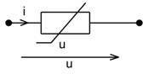
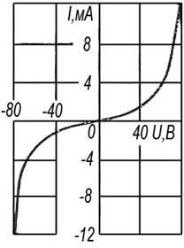
Условное графическое изображения варистора и его вольтамперная характеристика показаны на рисунке:

Варисторы характеризуются номинальным напряжением U ном, номинальным значением тока I ном, а также коэффициентом нелинейности β. Этот коэффициент равен отношению статического сопротивления к дифференциальному в точке характеристики с номинальными значениями напряжения и тока:
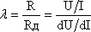

где U и I – напряжение и ток варистора. Коэффициент нелинейности для различных типов варисторов в пределах 2 – 6.

Термисторы
Большую группу нелинейных резистивных элементов представляют управляемые нелинейные элементы. К ним относятся терморезисторы (термисторы) – нелинейные резистивные элементы, вольтамперные характеристики которых существенно зависят от температуры. В некоторых типах терморезисторов температура меняется за счет специального подогревателя. Терморезисторы выполняют или из металла (медь, платина), сопротивления которого существенно изменяется при изменении температуры, или из полупроводников. В полупроводниках терморезисторах зависимость сопротивления от температуры описывается аналитической функцией
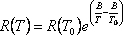

Здесь R(T₀) – значение статического сопротивления при температуре T₀ = 293 К, где Т – абсолютная температура, а В – коэффициент. Условное графическое обозначение термистора, его температурная характеристика, вольтамперная характеристика показана на рисунке:
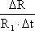
Различают два типа терморезисторов: термистор, сопротивление которого с ростом температуры падает, и позистор, у которого с сопротивление с повышением температуры возрастает. Буквенное обозначение термистора с тельным температурным коэффициентом – ТР, а с положительным коэффициентом – ТРП. Температурный коэффициент ТКС =

где R1 - сопротивление при номинальной температуре, ΔR- изменение сопротивления при изменении Δt.
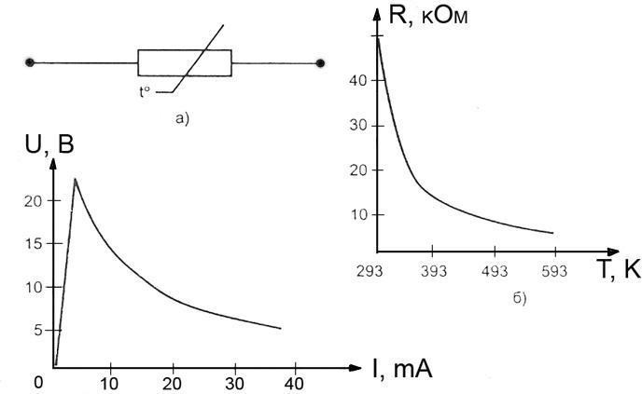
температуры на величину

Конструктивно термисторы выполняют в виде бусин, шайб, дисков.

Фоторезисторы
Фоторезистор – это полупроводниковый резистор, сопротивление которого зависит от светового потока, падающего на полупроводниковый материал или от проникающего электромагнитного излучения. Наибольшее распространение получили фоторезисторы с положительным фотоэффектом (например, СФ2-8, СФ3-8). УГО такого элемента показано на рисунке:

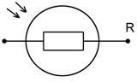

В фоторезисторах сопротивление изменяется в результате облучения пластины из полупроводникового материала световым потоком в видимом, ультрафиолетовом или инфракрасном диапазоне. В качестве материала используется сульфиды таллия, теллура, кадмия, свинца, висмута.
Вольтамперные характеристики фоторезисторов представляют собой линейные функции, угол наклона которых зависит от величины светового потока. В координатах I – U (ток по вертикали) угол, составляемый прямой с горизонтальной осью (ось напряжения), тем больше, чем больше световой поток. Темновое сопротивление резисторных оптронов составляет 107 – 109 Ом. В освещенном состоянии оно снижается до нескольких сотен Ом. Быстродействие их невелико и ограничивается значениями в несколько килогерц.

Классификация диодов
Полупроводниковым диодом называют нелинейный электронный прибор с двумя электродами. В зависимости от внутренней структуры, типа, количества и уровня легирования внутренних элементов диода и вольтамперной характеристики свойства полупроводниковых диодов бывают различными.

Условные графические обозначения некоторых типов диодов согласно отечественным стандартам и их графические изображения показаны в таблице:
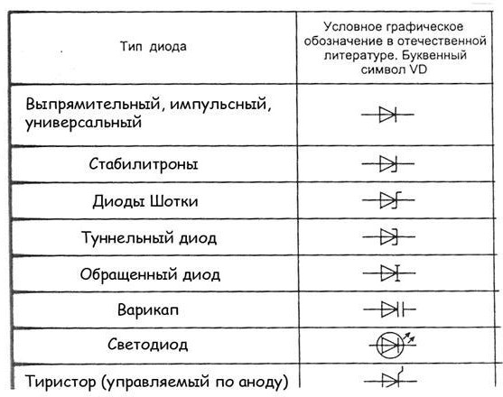

Выпрямительные диоды
Предназначены для преобразования переменного тока в однополярный пульсирующий или постоянный ток. К таким диодам не предъявляют высоких требований к быстродействию, стабильности параметров, емкости p-n- переходов. Из-за большой площади p-n- перехода барьерная емкость диода может достигать десятков пик
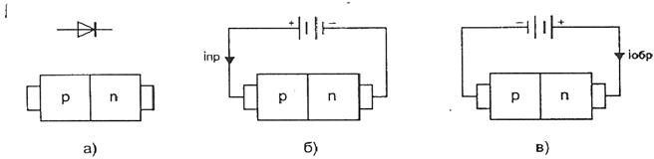

На рисунке, а показан p-n-переход, образующий диод, на рисунке б показано включение диода в прямом направлении, при котором через диод протекает ток I пр.
На рисунке в показано включение диода в обратном направлении, при
котором через диод протекает ток I обр.
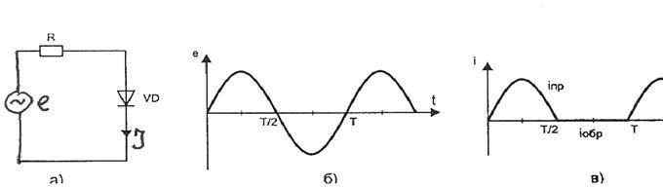

На рисунке, а показано включение диода VD в цепь, питаемую синусоидальным источником ЭДС e, временная характеристика которого показана на рисунке б. На рисунке, в показан график тока, протекающего через диод.
Основными параметрами выпрямительного диода являются:
U обр.max – максимально допустимое напряжение, приложенное в обратном направлении, которое не нарушает работоспособности диода;
I вп.ср – среднее за период значение выпрямленного тока;
Iпр.и – амплитудное значение импульсного тока при заданной длительности скважности импульса;
I обр.ср – среднее за период значение обратного тока;
U пр.ср – среднее за период значение прямого напряжения на диоде;
P ср – средняя за период мощность, рассеиваемая диодом;
где ф – дифференциальное сопротивление диода.

Качественно вольтамперные характеристики универсального кремниевого и германиевого диода представлены на рисунке а, а зависимости вольтамперных характеристик универсального кремниевого диода для трех значений температуры показаны н а рисунке б.

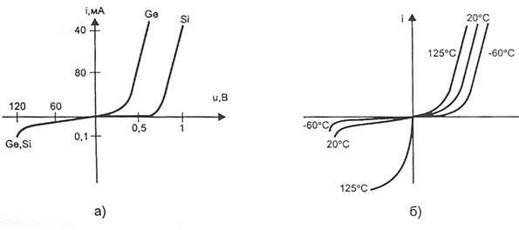

Для безопасной работы германиевого диода его температура не должна превышать 85°С. Кремниевые диоды могут работать при температуре до 150°С.

Варикапы
Нелинейные конденсаторы, основанные на использование свойств электронно-дырочного p-n-перехода, относятся к варикапам. Варикап используется при приложении p-n-переходу обратного напряжения. Ширина p-n-перехода, а значит и его емкость, зависит от величины приложенного к p-n-переходу напряжения.
График зависимости С(u) показан на рисунке
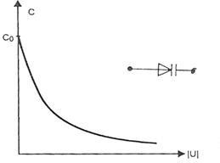
Максимальное значение емкости варикап имеет при нулевом напряжении.

При увеличении обратного смещения емкость варикапа уменьшается.
Основными параметрами варикапа являются:
      - С – емкость при обратном напряжение 2 – 5 В;
      - КC = Cmax/Cmin - коэффициент перекрытия по емкости.

Обычно C = 10 - 500 пФ, КC = 5 - 20. Варикапы применяются в системах дистанционного управления, для автоматической подстройки частоты, в параметрических усилителях с малым уровнем собственных шумов.

Светодиоды
Светодиодом, или излучающим диодом, называется полупроводниковый диод, излучающий кванты света при протекании через него прямого тока.
По характеристике излучения светодиоды разделяются на две группы:
      - светодиоды излучением в видимой части спектра;
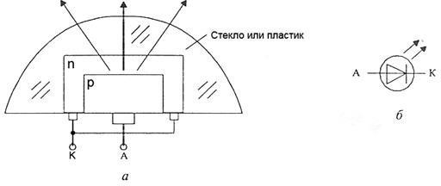
      - светодиоды с излучением в инфракрасной части спектра Схематическое изображение структуры светодиода и его УГО представлено на рисунке.
Областями применения светодиодов ИК–излучения являются оптоэлектронные устройства коммутации, оптические линии связи, система дистанционного управления. Наиболее распространенный в настоящее время инфракрасный источник – это светодиод на основе GaAs (λ = 0,9 мкм). Возможность создания экономичных и долговременных светодиодов, согласованных по спектру с естественным освещением и чувствительностью человеческого глаза, открывает новые перспективы для их нетрадиционного использования. Среди них использование светодиодов в транспортных многосекционных светофорах, индивидуальных микро мощных лампочках освещения (при мощности 3 Вт световой поток составляет 85 лм), в осветительных приборах автомобилей.

Контрольные вопросы
- Какой документ называется схемой?
- Какие виды и типы схем вы знаете?
- Каковы особенности выполнения электрических схемой?
3. Критерии оценки практического занятия

5» «отлично» - самостоятельно и правильно решил учебно-профессиональную задачу или задание, уверенно, логично, последовательно и аргументированно излагал свое решение, используя понятия, ссылаясь на нормативно-правовую базу.
«4» «хорошо» - самостоятельно и в основном правильно решил учебно-профессиональную задачу или задание, уверенно, логично, последовательно и аргументированно излагал свое решение, используя понятия.
«3» «удовлетворительно» - в основном решил учебно-профессиональную задачу или задание, допустил несущественные ошибки, слабо аргументировал свое решение, используя в основном понятия.
«2» «неудовлетворительно» - не решил учебно-профессиональную задачу или задание.

4. ОЦЕНОЧНЫЕ МАТЕРИАЛЫ ДЛЯ ПРОМЕЖУТОЧНОЙ АТТЕСТАЦИИ ПО УЧЕБНОЙ ДИСЦИПЛИНЕ

Предметом оценки являются личностные, метапредметные и предметные результаты обучения. Оценка освоения учебной дисциплины предусматривает следующие формы промежуточной аттестации:

Семестры
1 | 2 | 3 | 4 | 5 | 6 | 7 | 8
 |  |  | Дифференцированный зачет

Дифференцированный зачет
1. Условия аттестации: аттестация проводится в форме дифференцированного зачета по завершению освоения учебного материала дисциплины и положительных результатах текущего контроля успеваемости.

2. Время аттестации: на проведение аттестации отводится 2 академических часа.

3. План варианта: соотношение контрольных вопросов с содержанием учебного материала в контексте характера действий аттестуемых.

4. Общие условия оценивания
Оценка по промежуточной аттестации носит комплексный характер и включает в себя:
- результаты прохождения текущего контроля успеваемости;
- результаты выполнения аттестационных заданий.

5. Критерии оценки.

5» «отлично» - глубокое и полное овладение содержанием учебного материала, в котором обучающийся свободно и уверенно ориентируется; научно-понятийным аппаратом; умение практически применять теоретические знания, высказывать и обосновывать свои суждения. Оценка предполагает грамотное и логичное изложение ответа, обоснование собственного высказывания с точки зрения известных теоретических положений.
«4» «хорошо» - обучающийся полно усвоил учебный материал, владеет научно-понятийным аппаратом, ориентируется в изученном материале, осознанно применяет теоретические знания на практике, грамотно излагает ответ, но содержание и форма ответа имеют отдельные неточности.
«3» «удовлетворительно» - обучающийся обнаруживает знание и понимание основных положений учебного материала, но излагает его неполно, непоследовательно, допускает неточности в определении понятий, в применении теоретических знаний при ответе на практико-ориентированные вопросы; не умеет доказательно обосновывать собственные суждения.
«2» «неудовлетворительно» - обучающийся имеет разрозненные, бессистемные знания, допускает ошибки в определении базовых понятий, искажает их смысл; не может практически применять теоретические знания.

6. Перечень вопросов и заданий для проведения дифференцированного зачета.

1. Какие линии используются для обводки?
2. В каких пределах должна быть толщина сплошной основной линии?
3. Какая толщина принята для штриховой, штрихпунктирной, сплошной, тонкой и волнистой линий в зависимости от толщины сплошной основной линии?
4. Каково назначение сплошной основной тонкой линии?
5. Какого размера должны быть штрихи и промежутки между ними для штриховой
линии?
6. Чем определяется размер чертежного шрифта?
7. Чему равен минимальный шаг строк?
8. Чему равно минимальное расстояние между словами для шрифта типа Б, размера .
9. В каких случаях уменьшается расстояние между буквами?
10. Каков размер цифр при 10 шрифте?
11. Каковы правила простановки размеров на чертежах?
12. Что такое элемент схемы?
13. Что называется схемой принципиальной?
14. Что такое УГО в схемах электрических принципиальных?
15. Какие размеры шрифта используют при оформлении схемы электрической
принципиальной?
16. С какой целью элементы схемы представляют в виде УГО?
17. Какой код присваивается схемам электрическим принципиальным?
18. Как на схемах электрических принципиальных учитывается масштаб
элементов?
19. Какие линии применяются при выполнении электрических принципиальных схем?
20. Как на схемах электрических принципиальных заполняют основную надпись?
21. Дайте определение понятию электронная схема?
22. Перечислите виды электронных схем?
23. Какие компоненты электронных схем являются базовыми для их построения?
24. Дайте определение понятию логический элемент?
25. Перечислите основные логические элементы?
26. Условно графическое обозначение какого логического элемента имеет один
вход и один выход?
27. Дайте определение понятию сумматор?
28. Дайте определение понятию триггер?
29.Назовите основные типы регистров применяемых для построения логических схем?
30.Для чего служит усилитель?
31. Дайте определения понятиям шифратор и дешифратор?
32. Какой документ называется перечнем элементов?
33. Как присваивают шифр перечню элементов?
34. Какую форму основной надписи используют для перечня элементов?
35. В каком порядке заносятся разделы в перечень элементов?
36. Для чего в схематических планах используются условно-графические
обозначения?
37. Каким образом на черно-белом схематическом плане станции передается цвет сигнального огня?
38. Каким условно-графическим обозначением указывается стрелка на плане
станции?
39. Какие типы линий используются при выполнении чертежа условно-
графических обозначений устройств СЦБ?
40. Сколько стрелок допускается для включения в одну изолированную
стрелочную секцию?
41. Какое число входных сигналов может быть на станции, и чем оно обусловлено?
42. Каким образом нумеруются стрелки на станции?
43.В зависимости от чего принимается толщина штриховой, штрихпунктирной тонкой и сплошной тонкой линий?
44. Каково основное назначение следующих линий: сплошной основной, штриховой, штрихпунктирной, сплошной тонкой?
45. Какими линиями обозначают контуры деталей?
46. Для обозначения каких линий предназначена штрихпунктирная
тонкая линия?
47. В соответствии с ГОСТ 2.301-68 «Форматы», какие размеры имеет
формат А4?
48. В каких единицах проставляются линейные размеры по чертежам?
49. Какие масштабы относятся к числу стандартных?
1 : 2; 1 : 6; 3 : 1; 2,5 : 1, 4 : 1
50. Какой шрифт наносят на чертежи в электротехническом черчении?

7. Варианты заданий для проведения дифференцированного зачета
Вариант – 1
Задание 1. Какие линии используются для обводки?
Задание 2. Какое число входных сигналов может быть на станции, и чем оно обусловлено?
Вариант – 2
Задание 1. В каких пределах должна быть толщина сплошной основной линии?
Задание 2. Что такое элемент схемы?
Вариант – 3
Задание 1. Какая толщина принята для штриховой, штрихпунктирной, сплошной, тонкой и волнистой линий в зависимости от толщины сплошной основной линии?
Задание 2. Что называется схемой принципиальной?
Вариант – 4
Задание 1. Каково назначение сплошной основной тонкой линии?
Задание 2. Что такое УГО в схемах электрических принципиальных?
Вариант – 5
Задание 1. Какого размера должны быть штрихи и промежутки между ними для штриховой линии?
Задание 2. С какой целью элементы схемы представляют в виде УГО?
Вариант – 6
Задание 1. Чем определяется размер чертежного шрифта?
Задание 2. Какой код присваивается схемам электрическим принципиальным?
Вариант – 7
Задание 1. Чему равен минимальный шаг строк?
Задание 2. Дайте определение понятию электронная схема?
Вариант – 8
Задание 1. Чему равно минимальное расстояние между словами для шрифта типа Б, размера.
Задание 2. Перечислите виды электронных схем?
Вариант – 9
Задание 1. В каких случаях уменьшается расстояние между буквами?
Задание 2. Какие компоненты электронных схем являются базовыми для их построения?
Вариант – 10
Задание 1. Каков размер цифр при 10 шрифте?
Задание 2. Дайте определение понятию логический элемент?
Вариант – 11
Задание 1. Каковы правила простановки размеров на чертежах?
Задание 2. Перечислите основные логические элементы?
Вариант – 12
Задание 1. Какие размеры шрифта используют при оформлении схемы электрической принципиальной?

Задание 2. Условно графическое обозначение какого логического элемента имеет один вход и один выход?
Вариант – 13
Задание 1. Как на схемах электрических принципиальных учитывается масштаб
элементов?
Задание 2. Дайте определение понятию сумматор?
Вариант – 14
Задание 1. Какие линии применяются при выполнении электрических принципиальных схем?
Задание 2. Дайте определение понятию триггер?
Вариант – 15
Задание 1. Как на схемах электрических принципиальных заполняют основную надпись?
Задание 2. Какой документ называется перечнем элементов?
Вариант – 16
Задание 1. Как присваивают шифр перечню элементов?
Задание 2. Сколько стрелок допускается для включения в одну изолированную
стрелочную секцию
Вариант – 17
Задание 1. Для обозначения каких линий предназначена штрихпунктирная
тонкая линия?
Задание 2. Каким образом на черно-белом схематическом плане станции передается цвет сигнального огня?
Вариант – 18
Задание 1. В соответствии с ГОСТ 2.301-68 «Форматы», какие размеры имеет
формат А4?
Задание 2. Каким образом нумеруются стрелки на станции?
Вариант – 19
Задание 1. Какими линиями обозначают контуры деталей?
Задание 2. Какое число входных сигналов может быть на станции, и чем оно обусловлено?
Вариант – 20
Задание 1. Каково основное назначение следующих линий: сплошной основной, штриховой, штрихпунктирной, сплошной тонкой?
Задание 2. Какие типы линий используются при выполнении чертежа условно-
графических обозначений устройств СЦБ?
Вариант – 21
Задание 1. Какие масштабы относятся к числу стандартных?
1 : 2; 1 : 6; 3 : 1; 2,5 : 1, 4 : 1
Задание 2. Каким условно-графическим обозначением указывается стрелка на плане станции?
Вариант – 22
Задание 1. Для чего в схематических планах используются условно-графические обозначения?
Задание 2. В каком порядке заносятся разделы в перечень элементов?
Вариант – 23
Задание 1. В зависимости от чего принимается толщина штриховой, штрихпунктирной тонкой и сплошной тонкой линий?
Задание 2. Дайте определения понятиям шифратор и дешифратор?
Вариант – 24
Задание 1. Какую форму основной надписи используют для перечня элементов?
Задание 2. Для чего служит усилитель?
Вариант – 25
Задание 1. Какой шрифт наносят на чертежи в электротехническом черчении?
Задание 2. Назовите основные типы регистров применяемых для построения логических схем?

9. Рекомендуемая литература для разработки оценочных средств и подготовки обучающихся к дифференцированному зачету:

Печатные издания
1. Ворона В.К. Условные графические обозначения устройств СЦБ [Текст]: Учебное иллюстрированное пособие / В.К. Ворона. – М.: ГОУ «Учебно-методический центр по образованию на железнодорожном транспорте», 2007. – 13 с.

Электронные издания (электронные ресурсы)
1. Е.А. Войнова, ОП 01 Электротехническое черчение. МП "Организация самостоятельной работы" : УМЦ ЖДТ,2018.-120с. Режим доступа: http://umczdt.ru/books/41/223459/
2. Вышнепольский И.С. Техническое черчение: учебник для СПО/ И.С. Вышнепольский.-10-е изд., перераб. и доп. - М.: Издательство Юрайт, 2019.-319 с. – Серия: Профессиональное образование. - Режим доступа. - www.biblio-online.ru /viewer/tehnicheskoe-cherchenie-433511#
3. Чекмарев, А.А. Черчение: учебник для СПО/А.А. Чекмарев.-2-е изд., пер. и доп.- М.: Издательство Юрайт, 2019.-275 с. – (Серия: Профессиональное образование). - Режим доступа. - www.biblio-online.ru/viewer/cherchenie-428078#

